**实验六、美亚柏科FM-2008取证大师取证实验**

**一、实验目的**

通过美亚柏科FM-2008取证大师理解电子数据取证

**二、实验内容**

1.理解取证流程。

2.了解FM-2008取证大师使用界面及功能。

3. 软件以“案例”为单位对取证分析过程中的相关信息进行管理，通过“案例”将取证分析过程中的源数据、过程数据、最终结果有效地组织在一起。

**三、实验步骤**

**1. 理解取证流程**。

新建案例->添加设备->自动取证/数据恢复/高级分析->制作摘录->生成报告

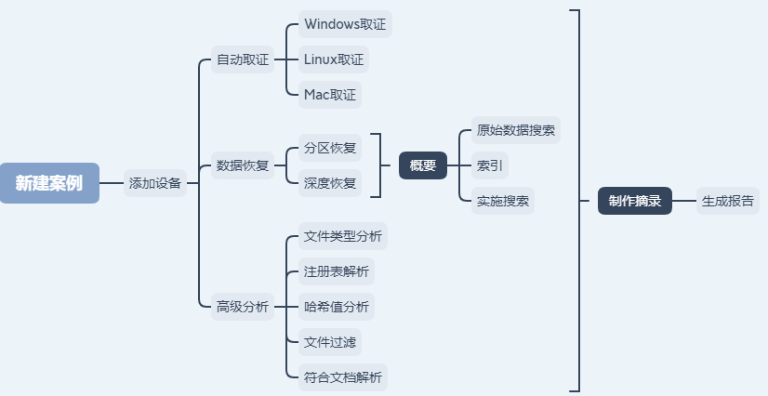

**2.了解FM-2008取证大师功能。**

功能:数据恢复,文件类型分析,注册表分析,哈希值分析,文件过滤,符合文档解析等。

**3. 通过美亚柏科FM-2008取证大师进行电子数据取证**

(1) .运行软件并新建案例。在菜单栏选择“文件” > “新建案例”；

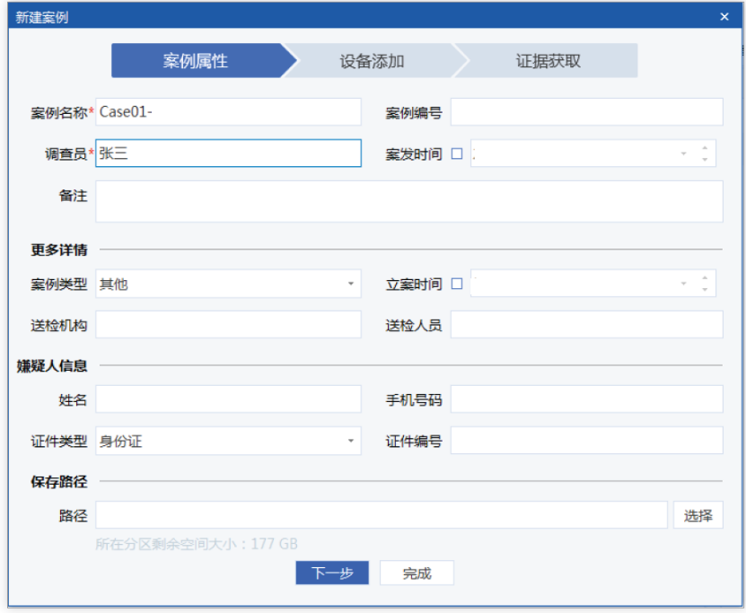

**D:\TEST\Case01-20210501-090952\**

**2021/05/01**

**2021/05/01**

**20210501-090952**

(2) .配置“案例属性”；

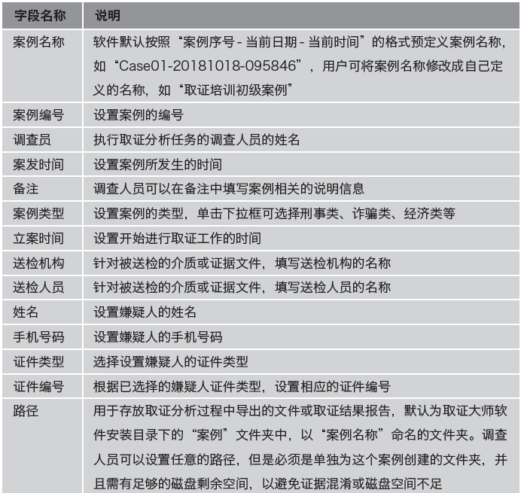

(3).添加设备；

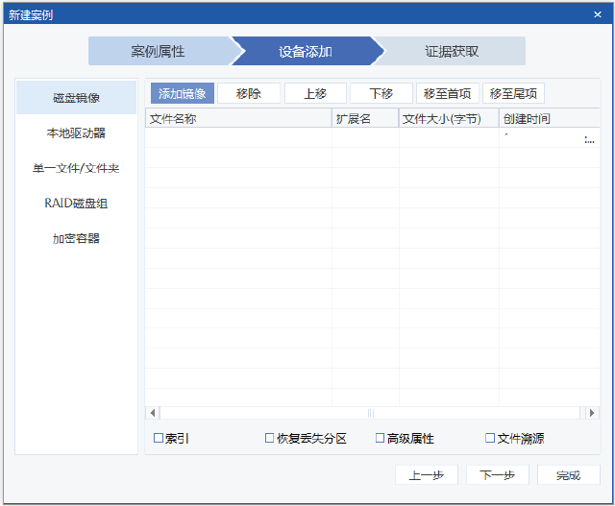

D:\TEST\mmm.L01 L01 28471490 2021-05-01

(4) .对已添加的设备设置“取证参数”并进行证据获取

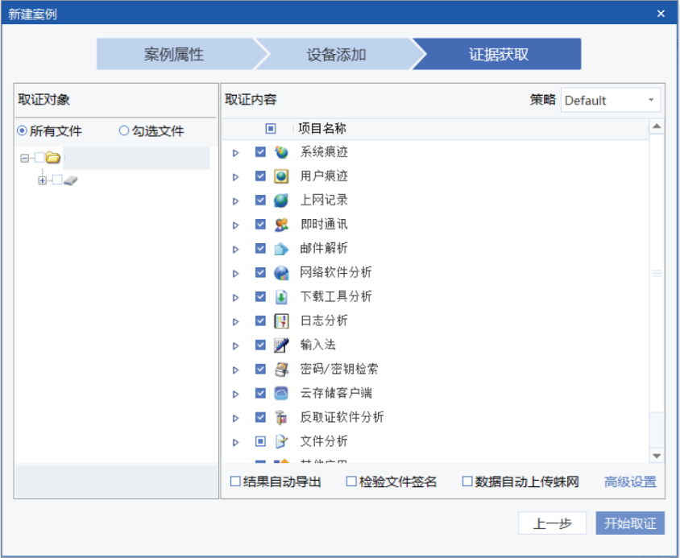

已选783个/共783个文件

D:\TEST\mmm.L01

**Case01-20210501-090952**

5.保存案例。软件将案例分析的结果以文件的形式保存，除“FmCase.mpj”文件外，其余文件均放至“casedata”文件夹。

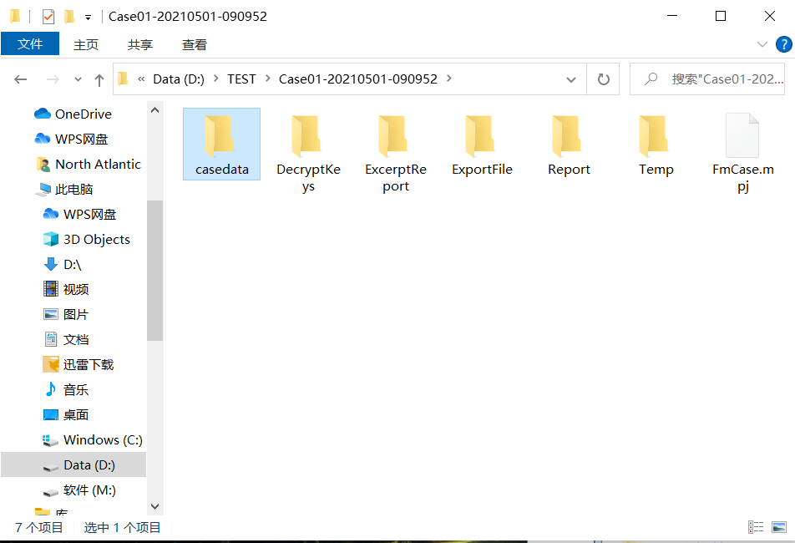

**四、实验结果**

成功通过美亚柏科FM-2008取证软件取证成功, 并以“案例”为单位对取证分析过程中的相关信息进行管理，通过“案例”将取证分析过程中的源数据、过程数据、最终结果有效地组织在一起。

**五、写出本次实验的实验心得**

1.了解了电子证据的重要作用及相关取证要求

随着《民事诉讼法》和《刑事诉讼法》将电子数据纳入八大法定证据种类之一，2015年《行政诉讼法》也正式将电子数据纳入证据体系。电子数据指给予计算机应用、通信和现代管理技术等电子化技术手段而形成的保活数字化文字、图形符号、字母等的客观资料。电子数据必须经过查证属实，才能成为电子数据证据。根据证据的特征，电子数据证据应满足证据的三个基本属性，即合法性、客观性、关联性。

2.通过取证软件的使用了解了电子数据取证

通过使用美亚柏科FM-2008取证大师软件,体会到其将自动取证、实时搜索等功能集成于一体，针对国内实情作出专项优化开发，操作、分析、把取证工作智能化的优势和必要性;

3.电子数据取证不仅要求取证人员知法懂法守法,还要求其能在电子数据现场勘验、鉴定和检验等，要求能学以致用,一切从实战出发, 熟络各类网络案件的取证思路和过程。